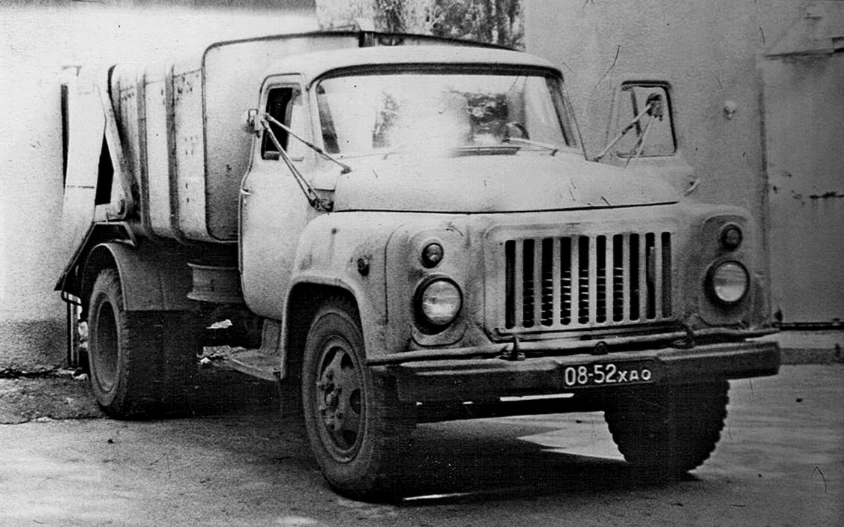
02-247 Мусоровоз 93М ручной задней загрузки ёмк. 4.4 м3 гп 2 тн на шасси ГАЗ-51Д 4х2, коэффициент уплотнения 1.6, загрузочный бункер 0.42 м3, мест 2, снаряжённый вес 3.1 тн, полный вес 5.15 тн, , 70 лс, ГАЗ-51 70 км/час, капремонт с заменой кабины, Харьковская обл. 1980-е г.

Первой серийной машиной бункерного типа на шасси ГАЗ-51 с собственным закрытым саморазгружающимся кузовом стал мусоровоз МС-4, разработанный в первой половине 1950-х годов силами КБ Управления благоустройства Мосгорисполкома и выпускавшийся в Москве на Авторемонтном заводе № 6. Бытовой мусор вручную насыпался в приемный бункер в задней части машины, а оттуда цепным скребковым транспортером поднимался вверх и перемещался вдоль крыши к переднему борту, где и ссыпался в основной грузовой отсек. Разгрузка же осуществлялась так: приемный бункер вместе с ленточным транспортером, словно задний борт самосвала, открывался вверх одним гидроцилиндром, одновременно кузов наклонялся назад при помощи другого, более мощного гидроцилиндра.
Однако настоящей классикой жанра стал другой бункерный мусоровоз – 93М на шасси самосвала ГАЗ-93, который продержался в производстве с конца пятидесятых вплоть до начала семидесятых годов и в свое время был одной из самых распространенных коммунальных машин в СССР.
Будучи выполненным в тех же габаритах, что и МС-4, мусоровоз 93М мог перевозить в 1,5 раза больше мусора за счет внедрения системы прессования отходов в кузове. На самосвальное гидрофицированное шасси монтировался закрытый цельнометаллический кузов-фургон. Его загрузка проводилась через приемное устройство в задней части кузова, расположенное довольно низко. При транспортировке устройство закрывалось двумя боковыми створками, а в рабочем положении открытые створки ограничивали разлет мусора по двору во время вытряхивания ведер. В процессе загрузки машины водитель периодически должен был приводить в действие с помощью гидропривода уплотняющую плиту, которая проталкивала мусор из приемного устройства в кузов, одновременно утрамбовывая его, причем достаточно эффективно. При полезном объеме кузова в 4,4 м3 в мусоровоз 93М можно было загрузить 60-70 столитровых мусороуборочных баков (это 6-7 м3 мусора). Разгрузка кузова производилась путем его опрокидывания назад с помощью гидропривода. В этом отношении мусоровоз почти не отличался от обычного самосвала, только в момент разгрузки задняя стенка кузова, благодаря системе блоков и тросов, открывалась и поднималась вверх.
Существовала особая процедура вывоза мусора. Приезжал специальный автомобиль — мусоровоз, мы ее называли мусоркой. Автомобиль значительно меньше по размерам, чем современные, нарядные, покрашенные в модный оранжевый цвет мусоровозы. Те были грязно синего или серого окраса. Сбоку гремело ведро. Появлялось такое чудо, по-моему, два раза в день — утром и вечером. Люди выходили с мусорными ведрами в подъезд, выглядывали через окна во двор с нетерпением и потом, завидя горбатый автомобильчик, стучали подошвами своих шлепанцев по ступенькам вниз. Народ собирал мусор не в полиэтиленовые мешки, а зачастую прямо в цинковые или эмалированные ведра. И вот теперь тесня друг друга, бабушки, дети по поручениям мам и пап опрокидывали эти ведра в этакий карман кузова, выдающийся назад. Оператор мусоровоза время от времени включал пресс и отходы тут же уплотнялись.
Мусоровозы модели 93М сперва выпускались самим предприятием-разработчиком – п/я 4111 г. Москва, с 1949 до 1955 г. - МЭЗА - Московский экспериментальный завод автопогрузчиков Мосгорсовнархоза, Московский экспериментальный завод погрузочных машин, с 1961 г. Московский завод автомобильных кузовов (МЗАК), с 1981 г. МОЭЗСА – Московский опытно-экспериментальный завод специализированных автомобилей, с 1990 г - Московский завод спецавтомобилей (МЗСА),. В 1958 предприятие стало специализироваться на разработке, испытаниях и выпуске опытных образцов техники для коммунального хозяйства г. Москвы на шасси грузовых автомобилей. Вскоре на предприятии был освоен выпуск мусоровоза модели 93М на шасси ГАЗ-51. Спецавтомобиль стал объектом гордости заводчан, поскольку при проектировании его спецнадстройки были решены сложнейшие технические задачи по установке гидравлической системы. Мусоровозы выпускали по 90 штук в месяц на протяжении полутора лет, а заявки на их поставку присылали со всей территории СССР. Затем производство модели 93М передали на Орловский завод автопогрузчиков. Видимо, именно в этот момент конструкция кузова машины подверглась упрощению, лишившись длинной низкой юбки, прикрывавшей прежде «запаску». В дальнейшем эти машины выпускались и на других заводах страны. В отдельных городах на постсоветском пространстве эти простые и надежные машины проработали более 40 лет!!!
Сохранилось редчайшее фото мусоровоза 93М, сделанное в начале 90-х годов в Харьковской области. Изначально это был мусоровоз на базе ГАЗ-51. Потом, в ходе капитального ремонта, была произведена замена кабины на новую от ГАЗ-52 выпускаемую с 1984 года с подфарниками ПФ101. При этом государственные номерные знаки образца 1958-65 годов на машине были сохранены. Сравнивая между собой кабины грузовиков ГАЗ-52 и ГАЗ-51А, нельзя не отметить, насколько комфортнее стали условия труда водителя: увеличилась площадь остекления и внутренний объем, стали лучше обзорность, вентиляция и отопление, появились стеклоомыватель и правое зеркало заднего вида. Да и внешний вид кабины больше соответствовал требованиям времени. Среди особенностей кабины можно выделить способность обдувки фронтального стекла горячим воздухом из отопителя, а также возможность установки вакуумных стеклоочистителей с приводом от специального насоса.

Засов И. А., Корнопелев А. С., Ереснов Н. И. Эксплуатация, техническое обслуживание и ремонт машин для уборки городских территорий (справочное пособие), Издательство по строительству Москва 1970 г.

Мусоровоз 93М

Специальное оборудование мусоровоза 93М смонтировано на шасси автомобиля ГАЗ-93 и состоит из кузова, толкающей плиты, задней крышки с приемным бункером гидравлической системы (рис. 82) и световой сигнализации. Мусоровоз 93М имеет в основном такое же конструктивное оформление узлов спецоборудования, как и машина 53М. Кузов мусоровоза - фургонного типа. В задней части кузова расположен приемный бункер, который имеет загрузочное отверстие, закрываемое сверху крышкой. Внутри приемного бункера установлена толкающая плита, которая закреплена на гидроцилиндре привода толкающей плиты. Система управления гидравлическим цилиндром толкающей плиты сблокирована с крышкой загрузочного отверстия, вследствие чего включение гидроцилиндра и перемещение толкающей плиты происходит только при закрытой крышке. Основное отличие состоит в размерах кузова, типе шасси, методе опрокидывания кузова при выгрузке мусора и отсутствии механизма отсекателя мусора.
Тип базового шасси ГАЗ-93
Емкость кузова в м³ 4,4
Емкость приемного бункера в м³ 0,42
Максимальный угол подъема кузова в град . . 50
Количество мусора, загружаемого в кузов, в м³ . до 7
Коэффициент уплотнения мусора в кузове . .1,6
Полезная грузоподъемность в кГ 2000

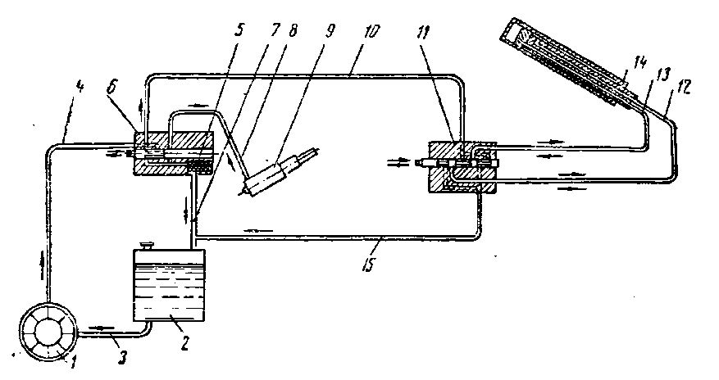
Рис. 82. Гидравлическая схема мусоровоза 93М
1— масляный насос; 2 — масляный бак; 3 — всасывающий трубопровод; 4, 8,
10, 12 и 13 — напорный трубопровод; 5 — предохранительный клапан; 6 — гидрораспределитель цилиндра подъема кузова; 7 и 15 — сливной трубопровод;
9 — гидроцилиндр подъема кузова; 11 — гидрораспределитель цилиндра толкающей плиты; 14 — гидроцилиндр толкающей плиты

ГАЗ-51Д
Специальная модификация с укороченной рамой для самосвалов ГАЗ-93А, ГАЗ-93Б и САЗ-2500, выпускавшихся на САЗе. Так же существовали экспортные модификации ГАЗ-51ДУ для стран с умеренным климатом и ГАЗ-51ДЮ для стран с тропическим климатом. Серийно выпускались с 1958 по 1975 год.

Технические характеристики

Компоновка | Переднемоторная, заднеприводная
Колесная формула | 4x2
Количество мест | 2
Габариты, мм
Длина | 5715
Ширина | 2280
Высота | 2130
Колесная база | 3300
Клиренс | 245
Колея, мм
Передняя | 1589
Задняя | 1650
Масса, кг
Снаряженная | 2710
Полная | 5150
Грузоподъемность, кг | 2500
Двигатель
Модель | ГАЗ-51
Тип | Бензиновый
Количество цилиндров | 6
Объем, см³ | 3485
Мощность, л.с. | 70
Коробка передач | Механическая, 4-ступенчатая
Максимальная скорость, км/ч | 70
Объем топливного бака, л | 90

